**IMPORT CÁC PROJECT MẪU CỦA GOOGLE VÀO ANDROID STUDIO**

Cùng với sự xuất hiện của Android Studio, Google hỗ trợ các ví dụ mẫu trên trang developer.android.com. Các bạn có thể tải các ví dụ mẫu về ổ cứng, giải nén ra và import vào Android Studio hoặc không cần tải về máy mà Import trực tiếp từ Github.

Sau đây tôi hướng dẫn các bạn Import trực tiếp từ Github:

Trong Android Studio. Chọn File -> Import Sample…

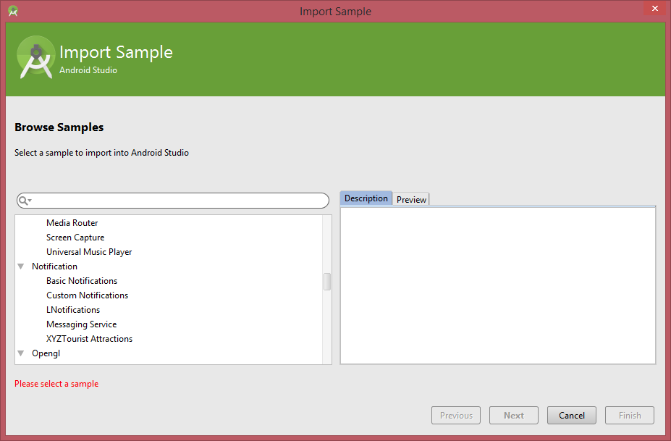

Hộp thoại này chứa tất cả các ví dụ mấu giới thiệu trên trang developer.android.com . Chọn một dự án mẫu ở khung bên trái và chọn Next -> Finsh. Chờ trong giây lát để Android Studio tải dự án về từ Github.

All right, rất dễ dàng phải không các bạn, vọc vạch thôi các bạn.

PS: lập trình Android không khó, chỉ cần các bạn chịu khó, kiên trì. Chúc các bạn thành công !